莱芜二期试验室配套隔声降噪系统项目招标公告
招标编号：（ZBGL2026050153）

有效起始日期 | 2026-5-18 | 有效截止日期 | 2026-6-3

- 项目概况
根据中国重型汽车集团有限公司的使用需求，对莱芜二期试验室配套隔声降噪系统项目进行公开招标，资金已落实，该项目具备招标条件，现组织公开招标，欢迎合格潜在投标人前来参加投标。
- 项目基本情况
- 项目名称：莱芜二期试验室配套隔声降噪系统项目
- 项目类别：直管单位非生产招标 / 研发试验类设备 / 研发试验类设备（产品试验检测中心）
- 采购方式：公开招标
- 采购内容：试验室隔声降噪设施
- 项目地点：济南市莱芜区口镇重汽新能源产品试验检测中心
- 付款方式：半年期商业汇票（包括银行承兑汇票和商业承兑汇票）
中标人与中国重汽集团济南动力有限公司签订合同，按表1（具体付款方式）通知开具增值税发票，由中国重汽集团济南动力有限公司按照其财务制度进行审核后支付, 付款方式及比例不允许偏离。
表1：具体付款方式
项目 | 合同类型 | 结算方式 | 比例
莱芜二期试验室配套隔声降噪系统项目 | 闭口合同 | 到货后支付30%到货款，验收后支付60%验收款，10%作为质保金2年后支付 | 30%/60%/10%

- 供应商资格条件
- 资格条件
（1）拟标投人必须是在中华人民共和国境内注册的独立法人机构，具有独立承担民事责任能力，注册资金不少于500万人民币（或等值其他货币）；公司成立三年以上（以营业执照成立日期到开标当日满三年为准）；且经营范围满足招标人需求；并在人员、设备、资金等方面具有承担本项目的能力。
（2）投标人须具有良好的商业信誉和健全的财务会计制度，财务状况和市场行为良好。没有处于被有权机关吊销营业执照、吊销资质、停业整顿、取消投标资格以及财产被接管、冻结或进入破产程序等；
（3）投标人在“信用中国”中未列入联合惩戒失信人名单，且工商行政管理局的《国家企业信用信息公示系统》中查询不存在不良记录；
（4）无招标违规、谎报年度报告信息、提供虚假资质资料等行为或其他行政处罚记录；
（5）近三年内在经营活动中无与本项目有关的违法及重大违规情况；
（6）投标人没有被列入招标人处《黑名单》（《黑名单》指投标人与招标人在以往或正在进行的合作中，存在招标人认为的违反合同约定或违反法律法规等的失信行为）的；
（7）公司经营范围满足招标项目需求，投标人具备本项目核心产品的设计、加工制作能力，不接受仅具备系统集成能力的单位投标；
（8）投标人须具有履行招标文件所有设备、专业技术等要求的能力；
（9）投标人须有依法缴纳税收和社会保障资金的良好记录；
（10）具有本次招标货物的供货、安装、售后服务等的相应资质；
（11）投标人须负责提供合理的便于运输的包装物，并承担相关费用；
（12）投标人须认可招标人的工作指令，包括节、假日能正常开展工作的要求。
（13）拟投标人的直接或间接股东、法定代表人、董事、监事、高管非重汽员工及其亲属；
（14）投标人必须是最终投标、签订合同的单位，不得以任何理由将已中标项目以任何形式转包或者分包给其他单位；
（15）本次招标项目不接受联合体投标。
（16）本次招标项目不接受代理商投标。
- 应标文件的编制
拟投标人须准备以下材料的盖章电子扫描件（均需逐页加盖单位公章），并在应标时作为三个独立的PDF格式文件上传至“中国重汽e采通”平台，扫描文件必须清晰可辨，每页内容应扫描至单独一页，禁止采用压缩文件或图片格式：
① 供方资质文件：按照“应标文件的编制”中的2.1-2.11准备资料，文件须附目录，并在首页清晰列出公司名称、联系人、电话及邮箱。
② 企业简介文件。
③ 项目业绩文件：按照本章第2.11款准备资料。
  - 营业执照副本复印件；
  - 投标函（附件1）；
  - 法定代表人授权书（附件2）；法定代表人参加投标的，提供法人身份证明文件即可；被授权人参加投标的，需提供法定代表人授权委托书（含法人身份证和被授权人身份证正反面复印件）和被授权人近6个月及以上社保缴纳证明；
  - 近三年经第三方机构审计的财务报表（资产负债表、损益表、现金流量表）复印件，必须连续；如投标人公司没有经审计的财务报告，可提供加盖公章的近三年财务报表，包括但不限于资产负债表、利润表、现金流量表，且未显示异常；
  - 近三年内在经营活动中没有违法违纪行为的声明；
  - 投标单位在国家企业信用信息公示系统中无与本项目有关的行政处罚、经营异常和失信信息的声明；
  - 企业最近半年完税证明、企业信用证明材料（中国人民银行出具的征信报告）；
  - 年度纳税信用评价信息（可从电子税务局查询截图，需加盖公章）；
  - 企业对外担保说明（写明贵单位对外有无对外担保和质押业务，需加盖公章）；
  - 保密承诺函（附件3）；
  - 企业近三年同类项目业绩证明；；
- 投标人提供的所有材料必须真实有效。对于资质审核不通过、资料存在虚假或未实质性响应招标要求的投标人，招标人有权拒绝其投标。
- 注：
- 如果是授权委托人投标，要携带三证合一的营业执照副本原件和复印件、法人授权委托书、身份证原件、参加开标会议，否则视为弃标；
- 如果是法人参加投标，要携带要携带三证合一的营业执照副本原件和复印件、法人代表证明原件、身份证原件参加开标会议，否则视为弃标；
- 投标人投标时必须携带三证合一的营业执照副本原件和复印件（需盖章）、授权委托书及身份证原件（授权委托书除附在投标文件中外，还需另外单独携带一份，以备验证，如果是法人参加投标，要携带法人代表证明原件及身份证原件）参加开标会议，否则视为弃标。
- 报名方式
拟投标人须按以下流程在“中国重汽e采通”平台报名：
① 系统注册与信息维护
- 首次注册供应商：请根据《SRM非生产供应商注册手册》（附件4）完成平台账号注册。
- 已注册供应商：请登录系统核对系统中2022-2024年度财务数据。如尚未填写或信息不全，请参照《SRM非生产供应商注册手册》（附件4）及时进行补充与更新，确保信息真实、完整。
② 应标流程
注册及财务数据维护完成后，参照《SRM系统供应商用户手册》（附件5），登录平台，进入“招投标中心-非生产类招投标-供应商应标”，按本公告第2条“应标文件的编制”要求准备并上传资料。资质审查通过后，视为报名成功。公示期间请尽快报名。
报名及应标阶段提供的资料不合格将被系统驳回，投标人应及时查阅审核状态并按提示补正。未能在要求时间内补充合格资料的，视为自动放弃投标。
③ 拟投标人报名成功后，请将营业执照，授权书（含法人及授权人身份信息）、投标保证金电子回单发送邮件至我单位备案，邮箱地址：liyue1@sinotruk.com。
投标邮件主题：某单位授权某代表参与投标某项目+电话
投标邮件附件：营业执照，授权书（含法人及授权人身份信息）、投标保证金电子回单（三个附件发送，不要发压缩包，不要使用126或者123邮箱报名，我公司无法打开下载）
邮件正文：请务必在邮件正文中文字表述付款账号、户名、开户行以及行号、保证金金额。
投标保证金缴纳时候，务必备注所投标的项目名称。
因未提供邮件正文相关信息导致后期无法退回保证金的，需投标单位承担。报名后无需电话询问是否报名成功，我单位会通过邮件一一回复。
注：请务必在应标截止时间前完成注册及应标操作，注册审核需2-4日，财务数据变更审核需1-2日，应标截止时间精确到秒，逾期将无法应标。请自行掌握时间，避免无法应标。
- 投标保证金
4.1投标人在报名参与本项目的同时，应提供10万元（或其他等值货币）的投标保证金，并作为其投标文件的组成部分。投标保证金应在投标截止时间3日前将投标保证金从投标人单位基本帐户转出并到账或银行保函电子版确认（保函原件于开标之日交于招标人），否则按否决投标处理；未按规定提交保证金的投标人，其投标文件按否决投标处理；
4.2招标人银行账户信息如下：
单位名称：中国重汽集团济南动力有限公司
开户行：兴业银行股份有限公司济南分行营业部
账号：376010100101373547
行号：309451013018
注意事项：
- 转账时，请注意备注投标的项目名称，方便后期核对退款。
- 报名时提供电子回单（含贵公司账户及我公司账户信息）
- 报名时候，请务必在邮件正文中文字表述付款账号、户名、开户行名称、开户行行号、保证金金额。
- 未按照本要求提供信息，导致保证金退回困难等事宜，由投标单位承担。
4.3投标保证金形式：
(一) 该银行账户只接受外币电开保函和电汇。
(二) 境外投标单位缴纳投标保证金形式应采用电开保函形式；境内投标单位缴纳投标保证金应采用电汇形式；若有其他特殊情况，请提前与我们沟通，做好转账信息备注工作。
(三) 对于没有中标的投标单位，投标保证金将于招标人内部完成中标人评审并确认最终中标人后一个付款周期内予以原路返还；对于中标供应商，投标保证金将在签订合同后一个付款周期内返还，退还保证金时，不计算利息。
4.4发生以下情况时，有权没收保证金：
①截至开标前3天，供应商无正当理由、未以书面形式递交说明而在投标截止日不来投标的；
②供应商递送文件后，无正当理由放弃投标的；
③自中标（成交）通知书发出之日起30日内，中标（成交）供应商无正当理由不签订合同的；
④投标过程中被查实有串标、围标、陪标等违规违纪行为的；
⑤供应商有违约违规行为或被投诉、举报的，在调查处理期间，保证金暂不退还，待调查处理结束后按有关规定处理。
- 采购文件领取
- 采购文件领取方式：报名成功后，线上领取
- 采购文件领取截止时间：2026-6-3 17:00:00
- 采购文件领取地点：中国重汽e采通-招标中心-非生产类招投标-供应商投标
- 响应文件提交
- 递交方式：电子版须在递交截止时间前上传至“中国重汽e采通”系统。
- 递交截止时间：2026-6-9 09:30:00
- 电子版递交地点：中国重汽e采通-招标中心-非生产类招投标-供应商投标
- 开标时间和地点
- 开标时间：2026-6-9 09:30:00 （暂定，以实际通知为准）
- 开标地点：重汽科技大厦8#试验室308会议室
- 发布公告的媒介
阳光采购服务平台（www.ygcgfw.com） 中国重汽集团官网（ww.cnhtc.com.cn）
- 联系方式
1.采购人信息：
名称：中国重型汽车集团有限公司
地址：山东省济南市历城区华奥路777号中国重型汽车集团有限公司
商务联系人：吕老师
联系电话：17860606592
邮箱：lvyidi@sinotruk.com

技术联系人：时迎刚/沈晓峰
联系电话：15854160986、19861850501（微信同号）
踏勘现场时间：截止2026年6月8日下午17点前
技术答疑时间：截止至2026年6月5日下午17点前，逾期不受理
- 其他说明
1.供应商需在阳光采购服务平台进行注册，注册后搜索该项目并进行报名。
2.供应商需在重汽官网搜索本项目招标公告，根据要求准备报名资料。

- 附件

附件1 投标函
致：中国重汽集团济南动力有限公司：
根据贵方_ 某项目招标公告 ， 某投标公司名称 ， 法人代表人为 法人名字，正式授权 被授权人名字 提交资质证明文件1份。电子版投标文件1份。
据此函，签字代表宣布同意如下：
1、投标人已详细审查全部“招标文件”，包括修改文件（如有的话）以及全部参考资料和有关附件，已经了解我方对于招标文件、采购过程、采购结果有依法进行询问、质疑、投诉的权利及相关渠道和要求。
2、投标人在投标之前已经与贵方进行了充分的沟通，完全理解并接受招标文件的各项规定和要求，对招标文件的合理性、合法性不再有异议。
3、本投标有效期自开标日起 90个日历日。
4、如中标，本投标文件至本项目合同履行完毕止均保持有效，本投标人将按“招标文件”及政府采购法律、法规的规定履行合同责任和义务。
5、投标人同意按照贵方要求提供与投标有关的一切数据或资料。
6、与本投标有关的一切正式往来信函请寄：
地址：
邮编：
电话： 传真：
投标人代表姓名：__ _____职务：
开户银行：
银行帐号：
投标人名称（盖章）:
授权代表签字：
日期： 年 月 日

附件2 法定代表人授权委托书

本授权委托书声明：我＿＿＿＿＿＿＿（姓名）系＿＿＿＿＿＿＿＿＿＿＿＿＿＿＿＿＿＿＿＿＿＿＿＿＿＿＿＿（投标人全称）的法定代表人，就 （项目名称） （招标编号）现授权委托＿＿＿＿＿＿＿＿＿＿＿＿＿＿＿＿＿＿＿＿＿＿＿＿＿＿＿＿（单位名称）的＿＿＿＿＿＿＿＿（姓名、职务）为我公司全权代表，全权代表在投标文件、评标过程中的书面承诺、合同等所签署的一切文件和处理与之有关的一切事务，我均予以承认。
全权代表无转委权。特此委托。
（附法人身份证明复印件）
（附授权代理人身份证明复印件）
全权代表姓名： 性别： 年龄：
单位： 部门： 职务：
法定代表人签字或盖章
被授权人签字
被授权人电话：
投标人名称（公章）
年 月 日

附件3 保密承诺函

项目名称：**项目
中国重汽集团济南动力有限公司：
我代表（投标单位名称）对招标人的商业秘密作如下承诺：
无论是否中标、是否签署合同，对获得的招标人商业秘密（包括但不限于产品和/或装备的技术文件、制造文件、实验文件和销售及售后服务文件等，如报告、通知、记录、会议纪要、备忘录、图纸、草图、样品、模型、企业标准、软件；不论以何种形式提供，如光盘、磁盘、录像带、照片或其他表述，无论该信息是以口头还是书面方式还是何种语言提供、是否标识为保密，也无论该等信息储存于任何载体）承担保密责任。

投标人：（盖章）
法定代表人（委托代理人）：（签字）
日 期： 年 月 日

附件4 SRM非生产供应商注册操作手册

浏览器中输入地址;
https://ecaitong.sinotruk.com:8012/#/login
1.下载《供应商用户手册》
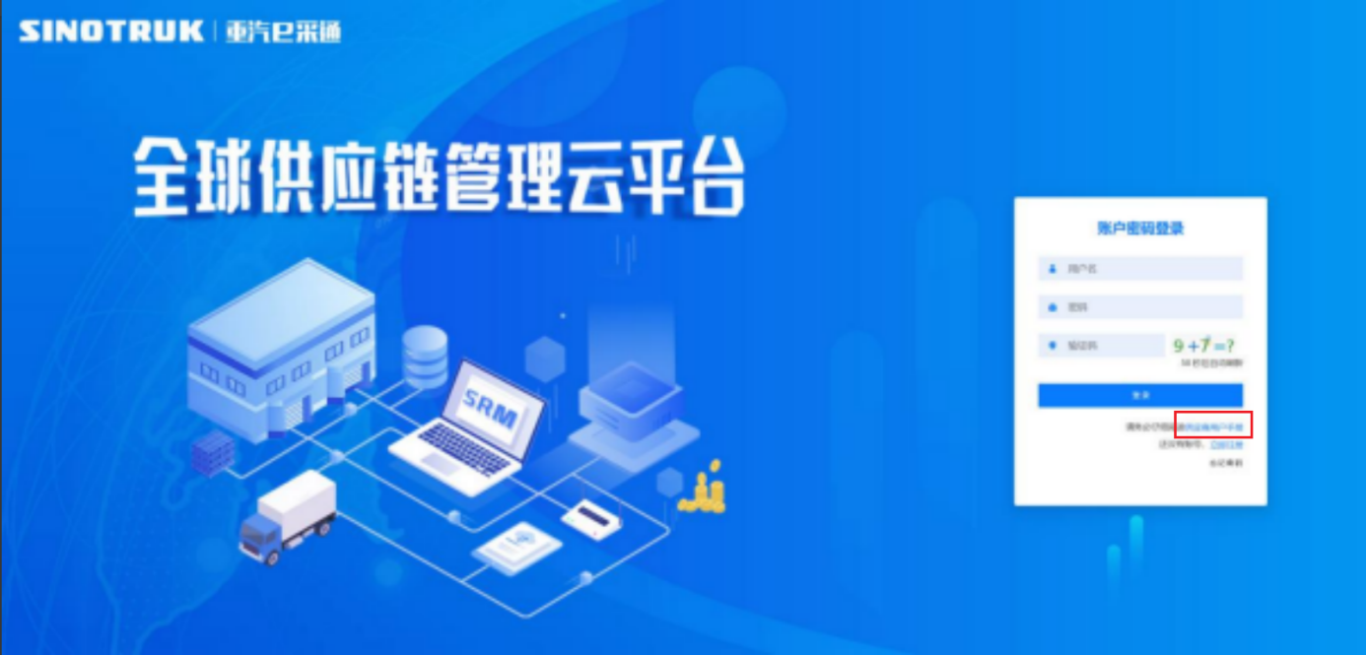

一、首次注册
1.点击立即注册

2.填写姓名、手机号码（没有注册过的），通过手机号接收验证码（区分大小写），点击完成后提示“注册成功，请重新登录”。同时系统自动给手机号发送短信，短信中告知登录账号及初始密码。需要使用此账号密码登录系统，进行供应商信息注册。


3.注册成功登录这个手机号码的账号进入系统，点击供应商注册

4.点击新增

- 按要求填写所有信息，注意非生产类要填写合作单位，最后提交审批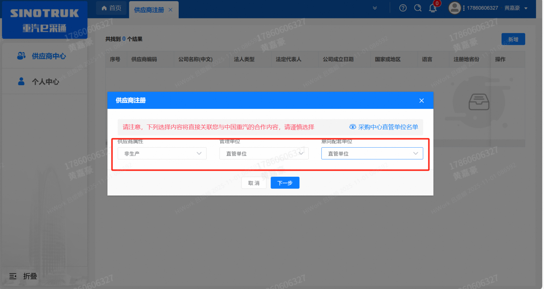

注：
- “项目名称”和“采购形式编号”见第一部分的“项目介绍”；
- 基本信息的填写尽可能完整，原则上要求供应商必须填写近三年财务指标情况；
- 管理单位选择【直管单位】、意向配套单位选择【直管单位】，配套能力“供货类别”填“直管单位非生产招标 / 研发试验类设备 / 研发试验类设备（产品试验检测中心）”。
- 审核完成
①只有流程从发起到结束全部为同意才可认为供应商注册成功；
②供应商注册成功后，供应商编号会变为 bp 号（6位供应商代码）的形式；并将开展业务的供应商账号、初始密码以短信形式 发送到供应商手机中。（注：流程结束大约 10 分钟后发送新账号+新密码短信，新密码不同于游客账号初始密码）
③如果供应商注册成功，但是供应商编号还未发生改变还是 S+数字的形式，说明系统获取供应商编号失败，请联系商务联系人员处理。
- 维护近三年财务指标
1.供应商使用业务账号登录系统后，通过菜单路径：供应商中心→供应商变更→供应商财务数据变更管理，点击【发起变更】按钮，进入供应商财务数据变更填写界面。
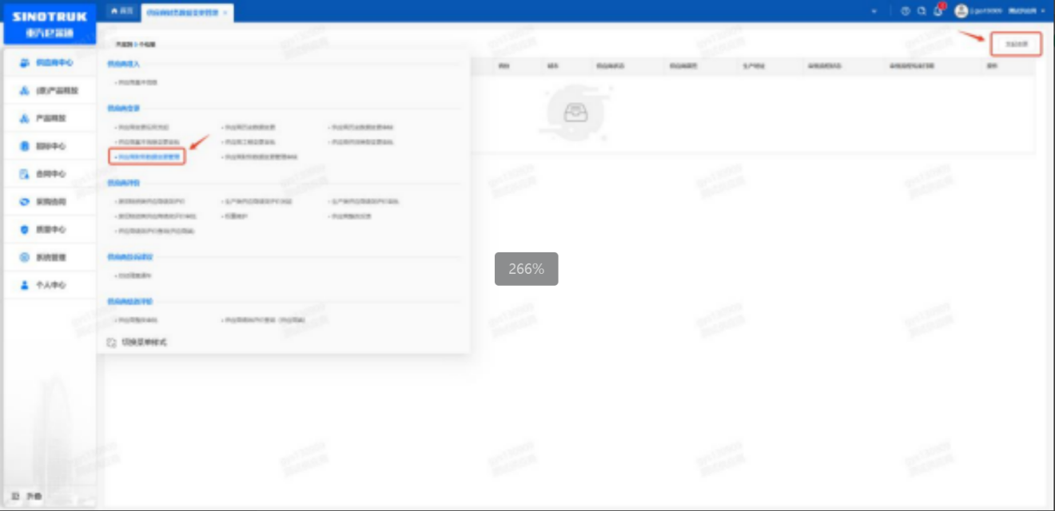

附件5 SRM系统供应商用户手册
系统网址：https://ecaitong.sinotruk.com:8012/
用 户 名：gys+供应商代码（注意：注册完毕后，用户名不要用手机号登录）
初始密码为scm@2022或@2023
1.供应商应标
路径：招投标中心-非生产类招投标-供应商应标
点击应标，上传文件之后点击提交。


2、应标页面否为代理商请如实选择，若为代理商应标，请在应标后联系商务联系人

